Noc sokoloven v Mochově

V pátek 11.9.2015 jsme se zapojili do projektu vzdělavatelského odboru ČOS, do 1. ročníku Noci sokoloven.
Pro všechny příchozí jsme připravili výstavku s fotkami z činnosti nejen oddílu všestrannosti Sokola Mochov. Na nástěnkách byla ukázka činnosti od vzniku Sokola v Mochově, tj. od roku 1906 až po současnost. Na podiu bylo vystaveno oblečení ze sletových skladeb (Karneval, Enthusy a Česká suita), ve kterém jsme cvičili na Všesokolských sletech v letech 1994, 2000 a 2012.
Pro děti i dospělé jsme si připravili nejprve ukázku skladby Generations Together a potom následovalo společné cvičení. Rozcvičku s prvky jógy si pro děti připravila Míla Valášková ml., cvičení zumby pro děti i dospělé Helenka Konopíková a gymnastické cvičení na lavičkách, žíněnkách a švédské bedně Zorka Chocholoušová. Noci sokoloven se zúčastnilo 30 dětí a cca 10 dospělých. Po cvičení, dobré večeři a zpívání „u táboráku“ se uložilo ke spánku 20 dětí, které ráno po snídani obdržely pamětní list a upomínkovou medaili.
Milena Valášková

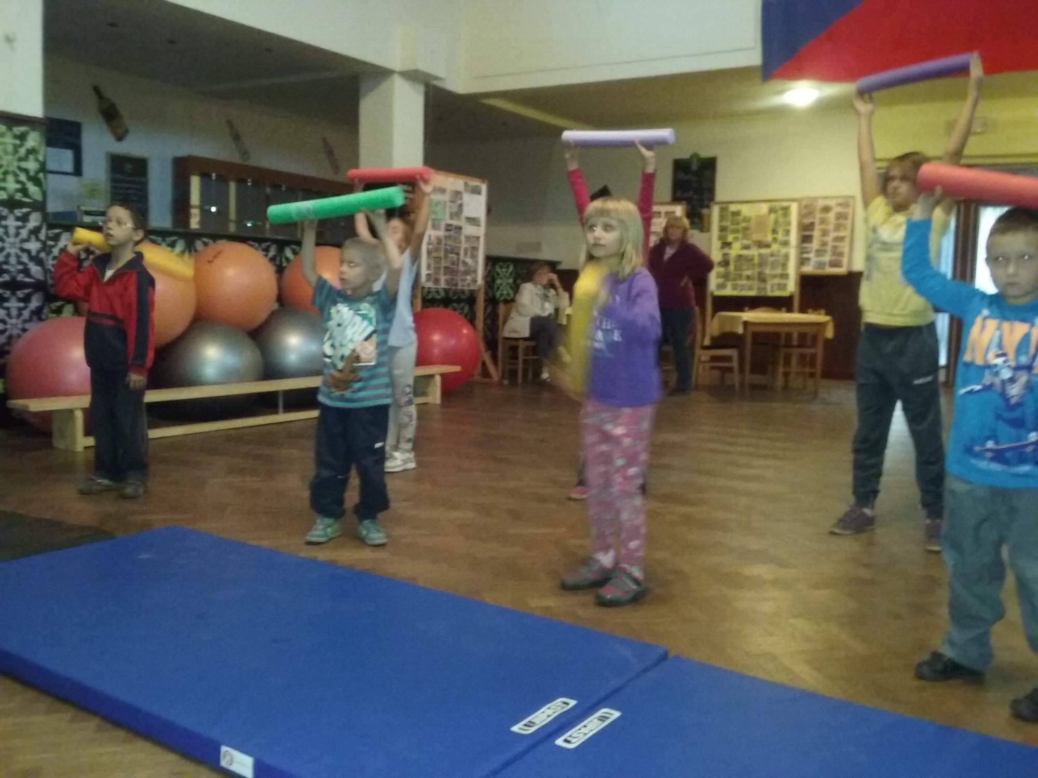
Cvičení s náčiním
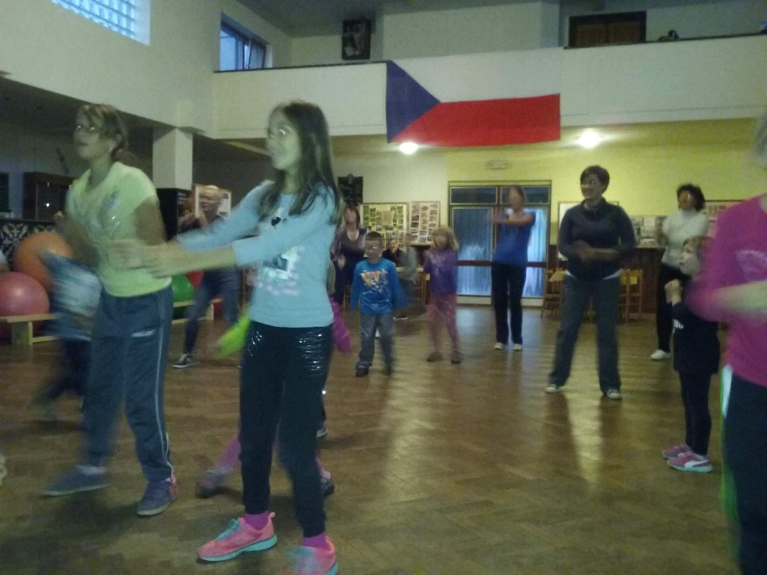
Zumba
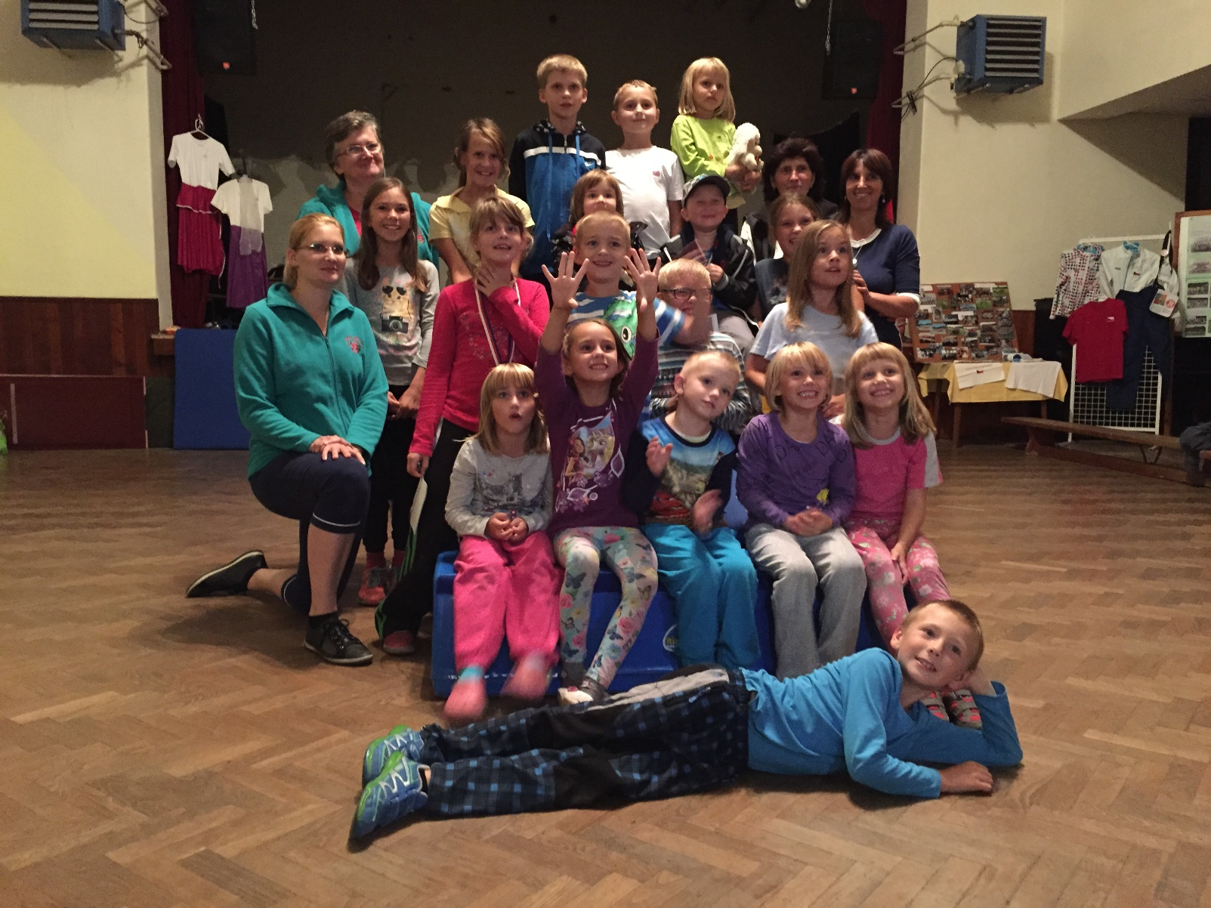
Společná fotografie

